Игровые приемы по автоматизации звуков у дошкольников.

Муравьева О.Н., логопед

Гончарова Е.А., логопед

В последние годы стало больше детей с речевыми нарушениями. Эти дети часто отличаются низкой познавательной активностью, практически у всех детей страдает внимание, память, мышление.

Основная работа моя, как логопеда в детском саду, это работа над звукопроизношением. И очень часто, довольно быстро поставив звук, его автоматизация занимает очень много времени. И на это может влиять ряд факторов: сложный дефект у ребёнка, отсутствие помощи со стороны родителей, или низкая мотивация самого ребенка.
Как же повысить интерес детей? Так как главной деятельностью ребенка является игра, я подобрала игры на автоматизацию, на постановку и артикуляционную гимнастику. Получается, что ребенок играет и сам не замечая, занимается. Такие игры побуждают в ребенке желание самому активно участвовать в процессе исправления звукопроизношения, повышают познавательную активность и работоспособность детей, активизируют процессы восприятия, внимания, памяти и мышления.
В данной статье я познакомлю вас с некоторыми из них.
Дерево Артикуляционная гимнастика.
Ребенок сам прокладывает маршрут к своему звуку. Выбирает картинку и делает гимнастику по ней. Самостоятельный выбор, как ему кажется, очень мотивирует ребенка.
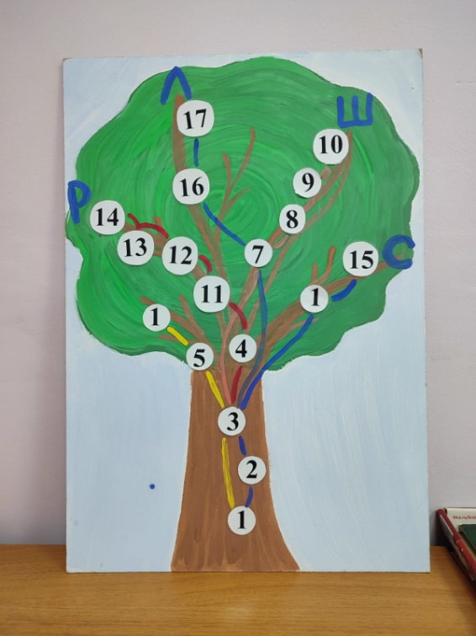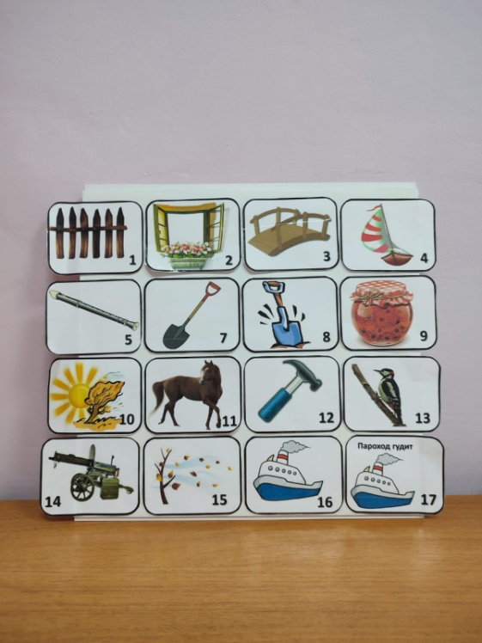

Игра Твистер.
Игроков двое. Логопед и ребенок, или двое ребят. По очереди бросают кубики, грают пальчиками. Игра развивает пространственное внимание и моторику. Детям очень нравится эта игра.
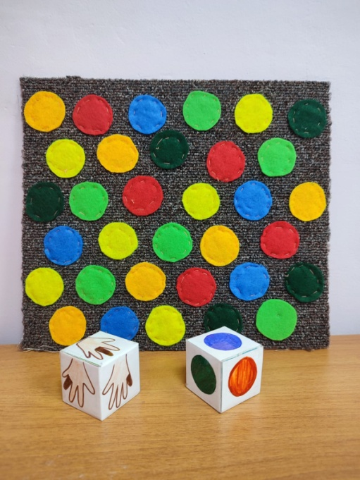

Звуковые дорожки.
Автоматизация изолированного звука, очень скучное занятие. Но мои дорожки очень выручают. Игры с бусинами нравятся ребятам, и автоматизация проходит успешнее.
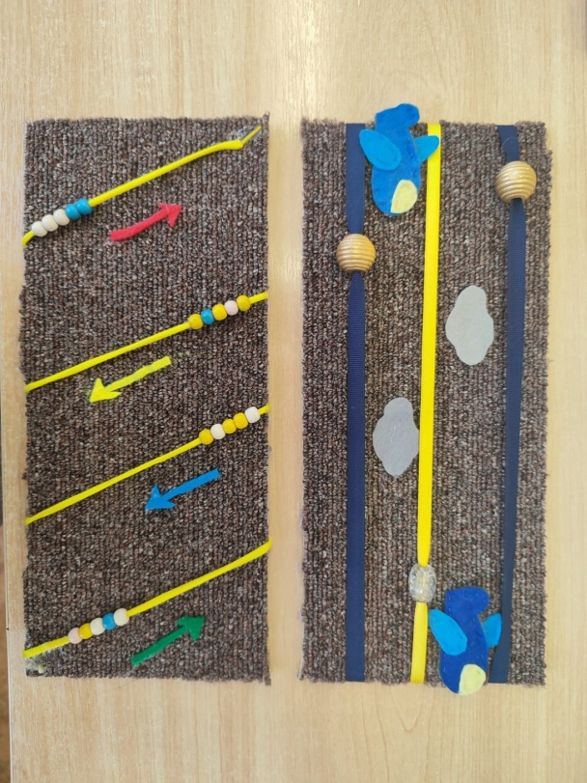
Игра Паучок.
Эта игра на автоматизацию звука в слогах. Ребенок фломастером рисует дорожку, каждый новый шаг произносит новый слог (СА-со-сы и т.д). Рисует по цветовой схеме. Тренирует внимание, память, моторику.
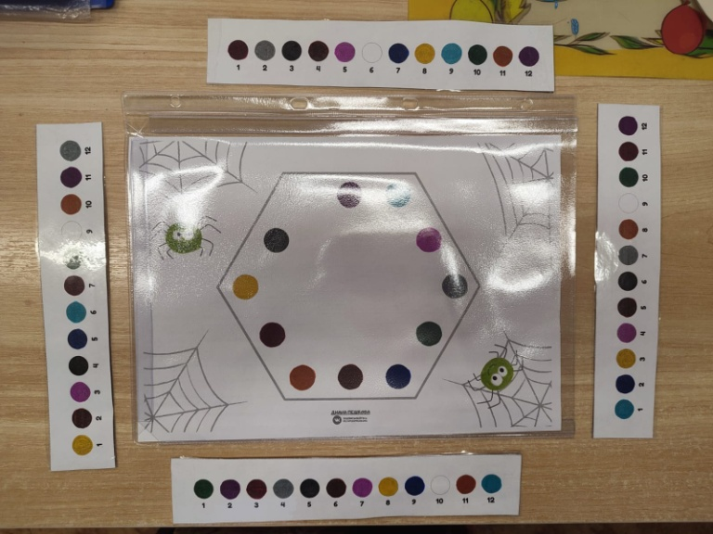
Это только часть игр. Все игры сделаны своими руками. В следующей заметке, я обязательно поделюсь с вами еще.

